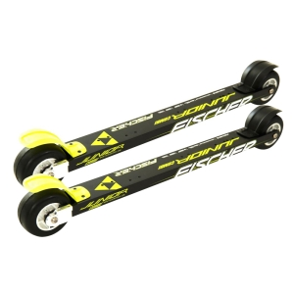
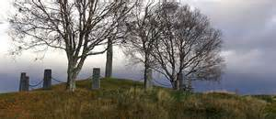

TINGHAUGEN RUNDT PÅ RULLESKI

IL Aasguten ski arrangerer rulleskirennet Tinghaugen Rundt på Frosta.

Om traseen:
Veien er skiltet med skirenn pågår og traseen vil være enveiskjørt. Det vil være utplassert trafikkvakter, det blir kjørt følgebiler før hver startpulje. Det vil ikke bli anledning for foresatte og deltakere å kjøre bil i traseen.

Tidspunkter og klokkeslett:
Søndag 21.september 2014 kl. 13.00

Arena, parkering, sekretariat og kiosk:
Tinghaugen på Frosta

Klasseinndeling / distanse /stilart:
- J/G 11 og 12 år: 1 avkortet runde, 2 km, fristil.
- J/G 13 og 14 år: 1 runde, 4,2 km, fristil.
- J/G 15 og 16 år: 1 runde, 4,2 km, fristil.
- Mosjon 1 runde, 4,2 km, fristil
- K junior og senior: 2 runder, 8,4 km, klassisk.
- K veteran (35+): 2 runder, 8,4 km, klassisk.
- M junior og senior: 3 runder, 12,6 km, klassisk.
- M veteran (35+): 3 runder, 12,6 km klassisk.

Alder regnes etter ny skisesong, dvs. sesongen 2014/2015 (alder regnes pr. 31/12.15).

Start og mål:
Jenter og gutter 11 og 12 år starter ved Østre Rygh mål ved Tinghaugen. De andre klassene har start og mål ved Tinghaugen

Lisens:
Skilisens må være gyldig iht. skiforbundets regler. Engangslisens kan kjøpes av arrangøren på stedet.

Utstyr:
Løperne benytter egne rulleski med hjultype 2. Kontroll av ski vil bli foretatt. Hjelm er påbudt.

Påmelding:
Innen 17. september kl. 20.00 sendes til annegrete@ntebb.no eller pr.tlf 416 89 213
Etteranmelding inntil 1 time før start mot dobbel startkontingent for 13 år og eldre.

Startkontingent:
Betales ved uthenting av startnummer.
J/G 11-16 år: kr. 100,-
Mosjon: kr. 100,-
K/M junior: kr. 120,-
K/M senior og veteran: kr. 130,-

Premiering:
Etter NSF’s regler.
Full premiering tom.14 år, 50 % premiering 15-16 år, Øvrige klasser 1/3 premiering.
Uttrekkspremier i mosjonsklassen.

Garderober:
Dusjmuligheter i Frostahallen.

Startlister, resultater og informasjon:
http://aasguten.com/

Kontaktperson:
Anne Grete Reitan, tlf. 416 89 213, e-post annegrete@ntebb.no

